嘉義市立美術館展覽（文化局展場）徵件要點
中華民國109年2月 15日會議核定通過-
一、嘉義市立美術館（以下簡稱本館）為提昇嘉義市（以下簡稱本市）各項展覽活動品質，擴展藝術教育功能，公平合理運用社會教育資源以及建立良好管理使用制度，特訂定本要點。
二、本要點所稱展覽徵件的場所，係指本館所屬展覽場所（以下簡稱本展場）。
三、申請展覽類別，包含以下二類
(一)平面類:包含西畫類、書畫類 、攝影類等相關作品。
(二)立體類: 工藝 、陶藝、雕塑類等相關作品。
四、申請資格
(一)凡對藝術、設計及各類創作有興趣之個人或團體均得提出申請。
(二)經安排展出過之個人或團體，自最近一次於本館空間展畢日起算三年內不得申請(在地學協會、在地學校團體除外)。
五、展覽地點
請申請檢附文件時，依展覽類型及性質選擇合適展覽地點，本館為特殊調度考量或展出效果之需求，保有展覽空間變更之權限。展場配置及尺寸詳見本要點附件。
展場介紹：以嘉義市政府文化局3、4樓展覽室空間為展覽計畫主要場所，3樓展場面積約100坪(約330平方公尺)，4樓展場面積約120坪(約390平方公尺)，皆為木質地板及絨布牆面，輕鋼架(PVC)天花板。
六、徵件時間
本館每年召開審查會議乙次為原則（排定年度以明年為主），申請者應於每年三月一日起至四月底止依本要點規定，檢齊相關資料送達主辦單位提出申請。本館於每年度五、六月召開評審會議。因徵件結果、展覽場地、檔期之調度，本館可彈性調節，並另行公告之。
七、展期排定原則
(一)本市立案學協會相關團體若申請每年展覽一次，則以一週為限（如一週展期內遇國定假日，以館方協調為主）；每二年展出一次，則以三週為限。（本市立案學協會以每2年申請1次為原則，排定年度為明年、後年）
（二）其他展覽申請之展出時間以不超過四週為原則。
（三）經審查通過後由本館安排展出日期並以公文寄發通知。申請通過者於申請通過後由本館排定檔期展出，本館有權調整檔期。
八、參加辦法
（一）請上本館官方網站查詢實施要點（本館網站建置中）。
（二）送審資料以掛號郵寄或親送：
嘉義市立美術館「文化局展覽申請」收
電話 \ 05-2788225分機703 展覽教育組 許小姐
傳真 \ 05-2752090
地址 \ 60081嘉義市忠孝路275號
九、送審資料
（一）本市立案學協會相關團體附有效立案證書影本乙份。
（二）展覽申請表乙份（如附件1）。
（三）作品清冊乙份，需有二分之一以上為最近三年內之創作，含作者、題目、年代、尺寸、材質、保險參考金額（如附件2）。
（四）展覽計畫書。（附件3）
（五）所有計畫展出作品數位檔乙套，作品檔案格式說明，請參考附件5。
（六）可另附補充資料，內容不拘，凡參展藝術家或畫會團體之簡歷及展出紀錄、展出作品圖說、展場規劃設計、作品集、活動計畫、簡報或光碟播放等，足具表徵展覽案之相關資料皆可。
（七）所有送審資料請自留備份，恕不退回。
十、審查方式
評審方式：採二階段評審
（一）資格審核：由本館進行資料審核。
（二）評審會：由本館聘請專業人士組成審查會議審查。
十一、注意事項
（一）展出者須於評選公告後內二個月完成簽約。因故無法配合展出，須於預定開展日前四個月前以書面通知本館，並經本館書面同意。未於上開日期前完成簽約者視同棄權，本館並得於三年內不受理該展出者（含個人或團體）同一案之展覽提案。
（二）展出者應依與本館契約之規定，於各時間點提送展覽相關資料與本館確認。
（三）本要點契約內容由本館另訂之。

附件1：展覽申請表
嘉義市立美術館 展覽（文化局展場）申請表
編號：  (由本館填寫) | 展覽類別 | □平面類:包含西畫類、書畫類 、攝影類等相關作品。  □立體類: 工藝 、陶藝、雕塑等相關作品。
展 覽 資 料
申 請 者  （個人或團體名稱） |  |  | 展覽類別 |  | 個展 □  聯展 □參展人數：
送審資料 | □畫冊專輯 冊 □展覽計畫 份□策展計畫書 份□光碟資料 片
展覽名稱
展覽簡介
作品類別 |  |  | 預定展出件數 |  |  | 共 件
希望展覽場地 | □文化局3樓展覽室-100坪 □文化局4樓展覽室-120坪  □依美術館排定
希望展期 | □1年1週 □2年3週（限本市立案學協會填列）
申 請 人 個 人 資 料（團體請負責人代表填寫）
申請人姓名 |  |  | 服務單位
出生日期 | 民國 年 月 |  | 性別 | 女 □ 男 □
通訊方式 | 公： 宅：  行動電話： 傳真：
地 址 | □□□□□
電子信箱
學經歷
重要作品(展覽/著作或出版品)
申請資料經本人確認無誤
申請人簽名：____________________________ 填表日期： 年 月 日

附件2：作品清單（本表請自行影印使用）
嘉義市立美術館展覽作品送審清單
展覽主題： |  |  |  |  | 展品總件數： |  | 展出人數：
編號 | 作者 | 題 目 | 創作年代 | 媒 材 | 尺寸（cm）  長×寬×高  (含外框) | 保險參考金額  (新台幣) | 收藏者 | 備註

注意事項
- 本表所有欄位請詳細填寫，並將所有附送資料，依據上述之編號順序檢附專輯或照片或電子影像檔中。(表格若不敷使用，請自行增列)
- 聯展應檢附實際參展人參展名冊及其代表作品各乙份。（如聯展人數眾多，請影印本表填寫）
- 各文字資料請以A4紙張繕打或書寫整齊，外文部分請檢附中文對照。

附件3-展覽計畫書
嘉義市立美術館—文化局展場 展覽計畫書
展覽名稱 |  | 策展人
作品類別 |  | 展出者/團體
策展論述 | (包含展覽主題、創作內容媒材介紹、展出動機，若有分展覽次主題，請各別詳述。)
展示說明 | (申請展出者，需考量現場空間環境特性、施作條件限制及公共安全因素，並於提案計畫中述明作品安置地點、固定方式、觀賞機制或與民眾互動模式。)

附件4：展覽空間平面圖
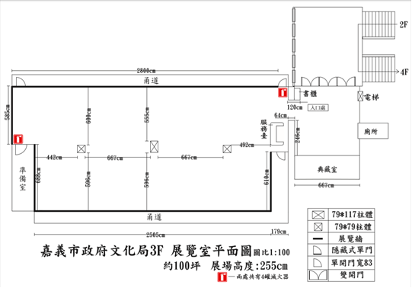
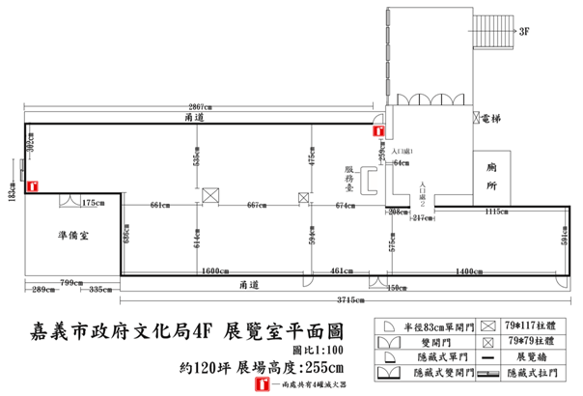

附件5：送審資料電子檔格式說明
申請資料之作品電子檔案格式說明
（請申請者提送申請資料前，詳閱以下說明）
一、作品檔案以2MB jpg檔為原則，每件作品須對照作品清冊詳註編號。
二、作品檔案格式
(一)平面作品：每一件作品附一電子檔影像，作品數量至少20件。
(二)立體類作品：每件作品應附3個不同角度之電子檔影像，作品數量至少10件。
(三)動態影像：請採MPEG、AVI、MOV或NTSC之影片播放格式，聲響與音樂作品請採CD standard format 16 bit / 44.1kHz stereo之wav或aif之聲音格式，並請確認可以在PC或家用NTSC規格DVD播放器正常播放。
(四)補充說明：作品數位影像圖檔請燒錄於光碟送審，其數位影像檔應拍攝良好、忠實於原作，且為 Jpeg 格式，畫素須為三百萬畫素（3Megapixels 或 2048 ×1536 pixels）以上。

